Table of Contents

Oracle基础内容 1

数据类型 6

事务 17

视图和索引 17

Oracle存储过程 19

Oracle进阶 23

分析函数 25

用户管理 27

完整性约束 29

网络配置 29

# 本机用户名密码

scott/tiger sys/oracle 只能选sysdba

xuan/admin

# Oracle基础内容

Oarcle权限最高 sys



给scott用户创建表的权力

每张表对应多个存储文件 .DBF

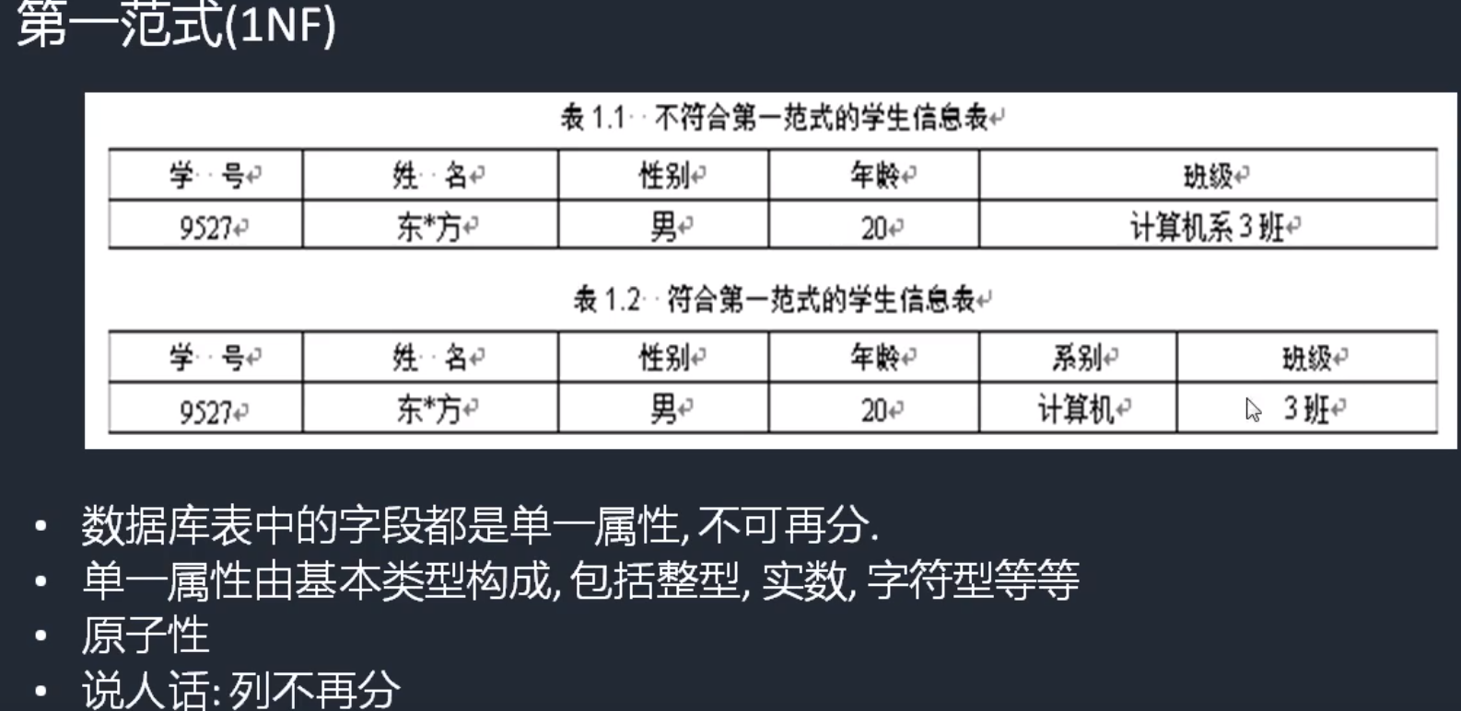

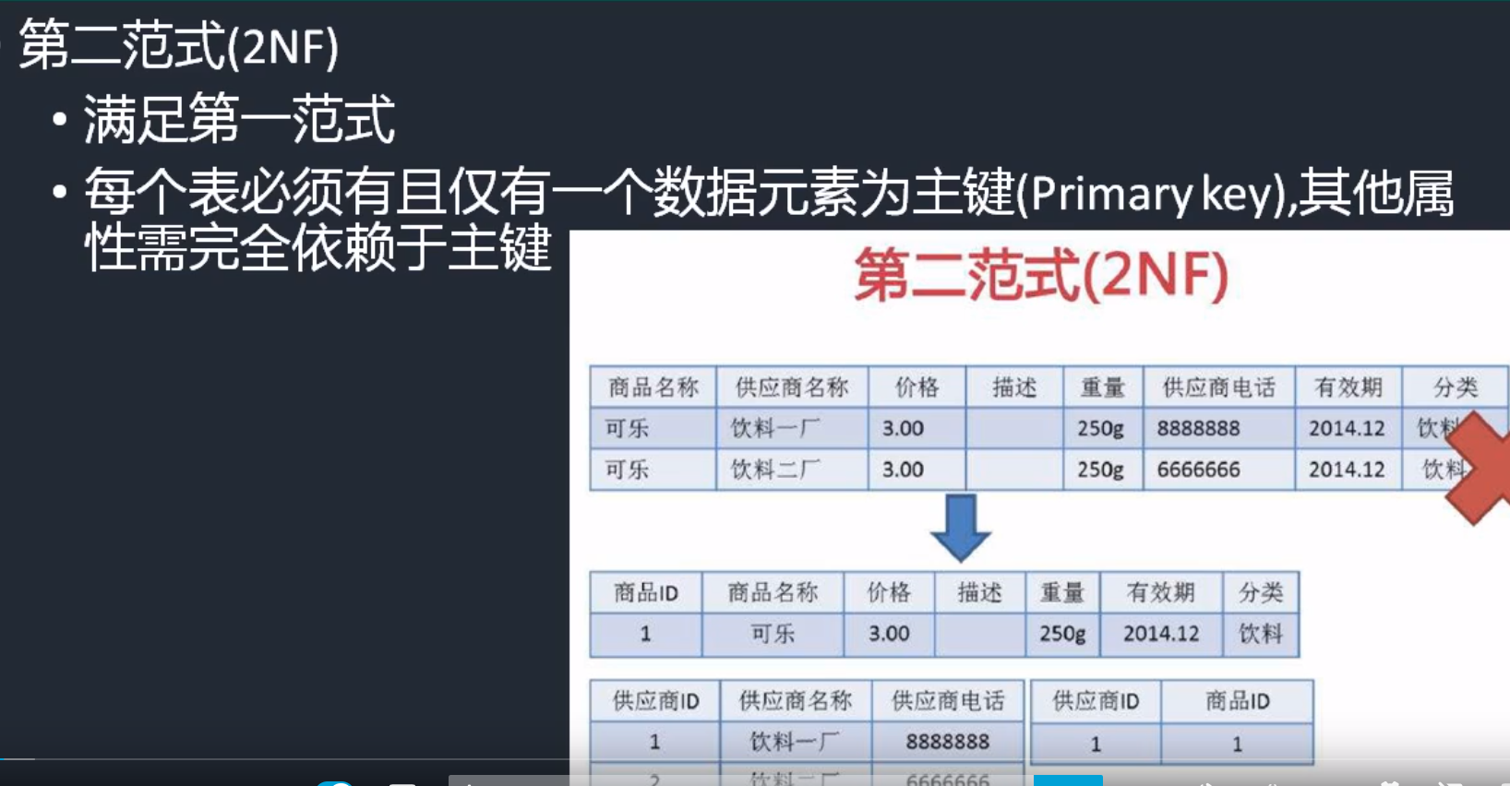

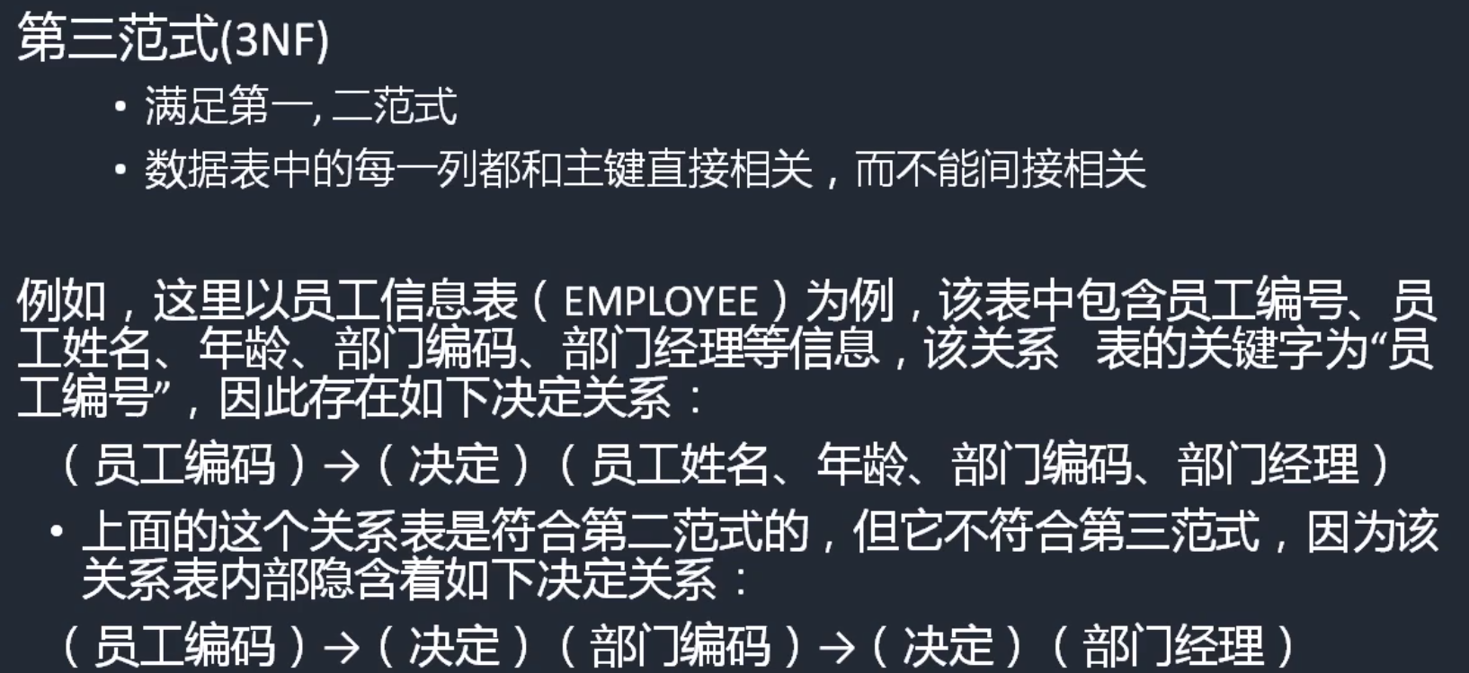

比较重要的监听服务



操作者

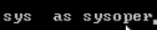

管理员

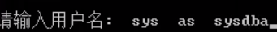

一个用户多个角色 sys是指的账号名 as 后面加角色 sys一定要指定角色 普通用户名可以不用

第二种登陆方式

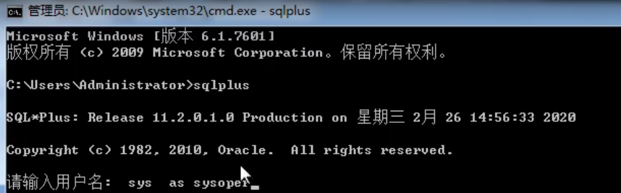

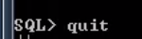

通用普通用户

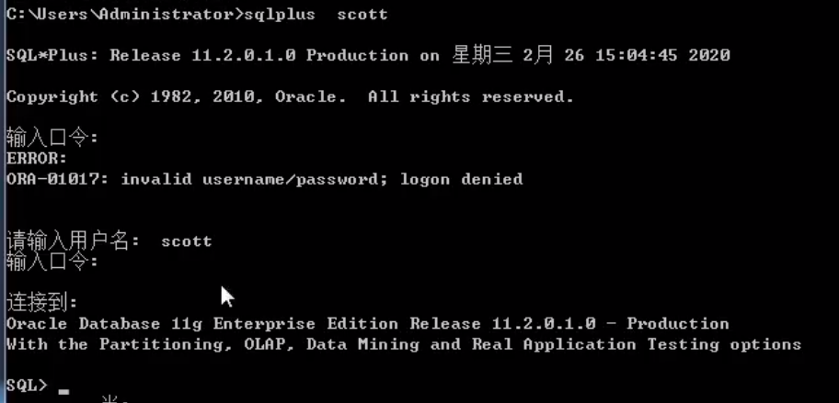

Scott是Oracle第一个员工

无用户名登陆

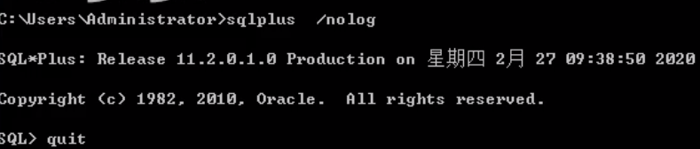

切换账号命令





查看当前账号的所有表 tab也是固定的 如果是其他表可以用其他表名

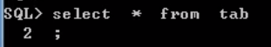

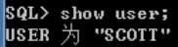

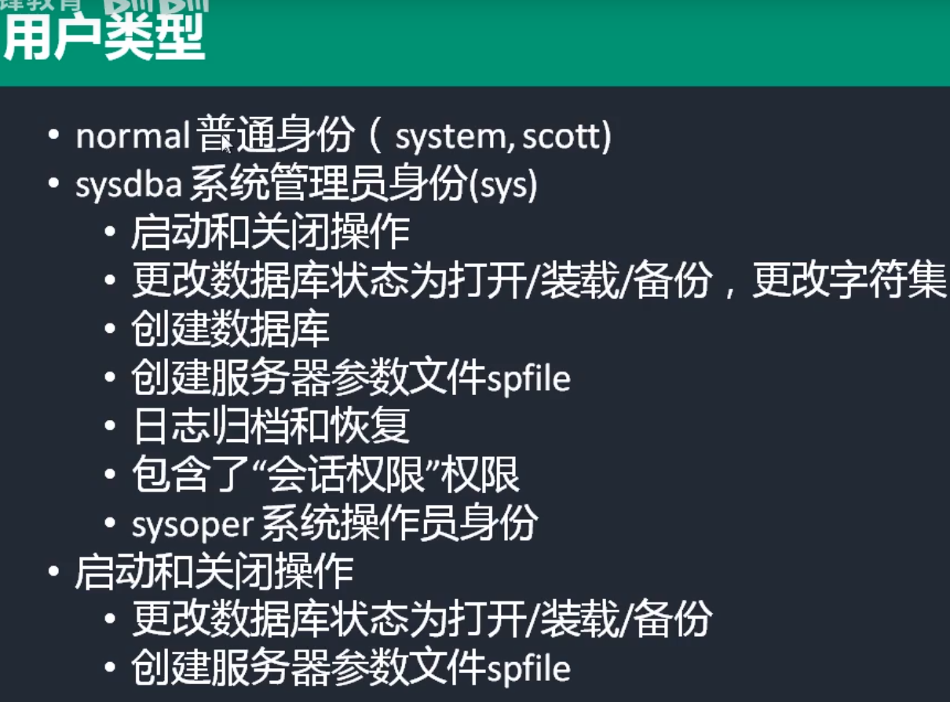

Oracle常见指令

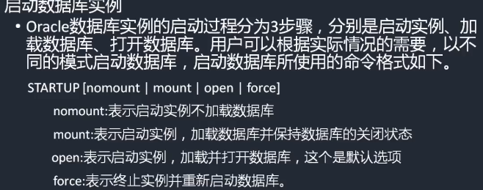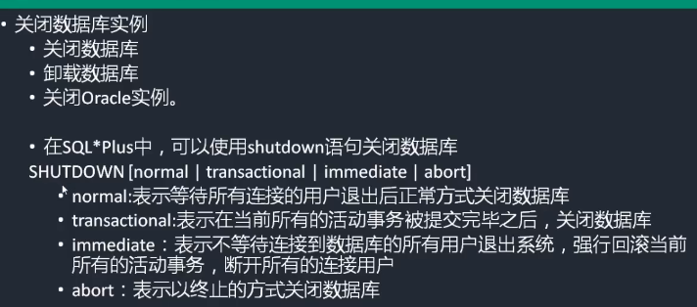

SQL Plus设置

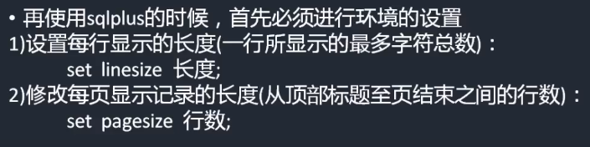

配置网络要输入全局数据库名称

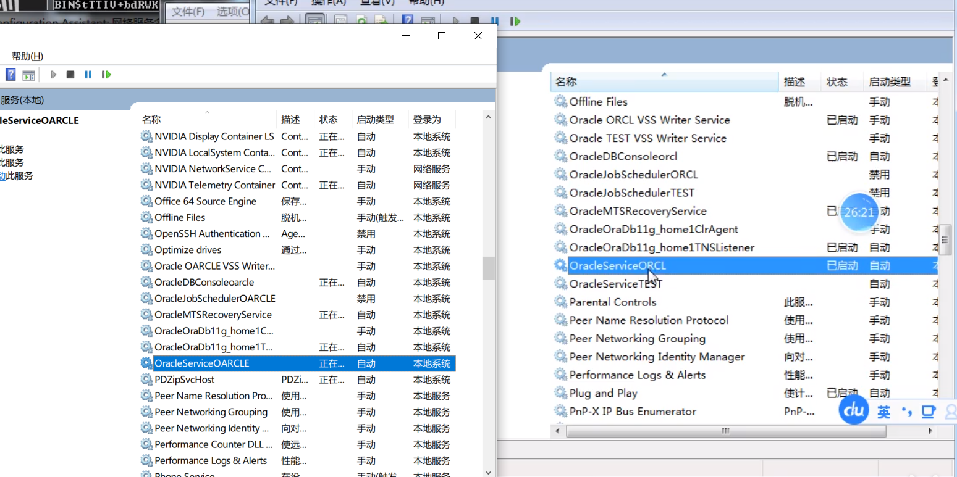

OracleService后面的名称就是配置的全局数据库名称

配置数据库链接信息

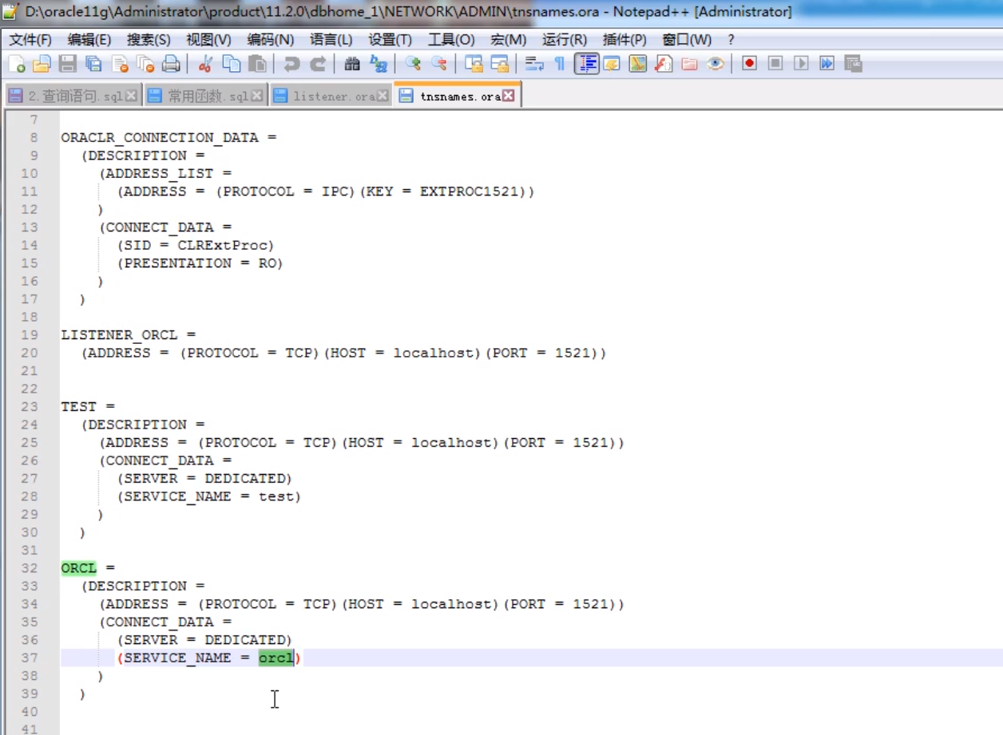

Orcl为本地数据库名称

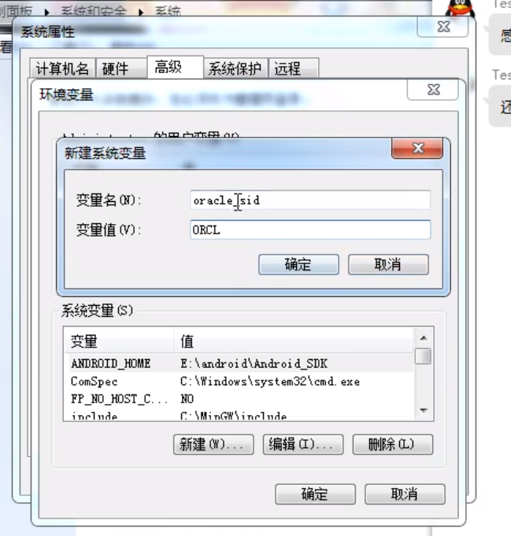

# 数据类型

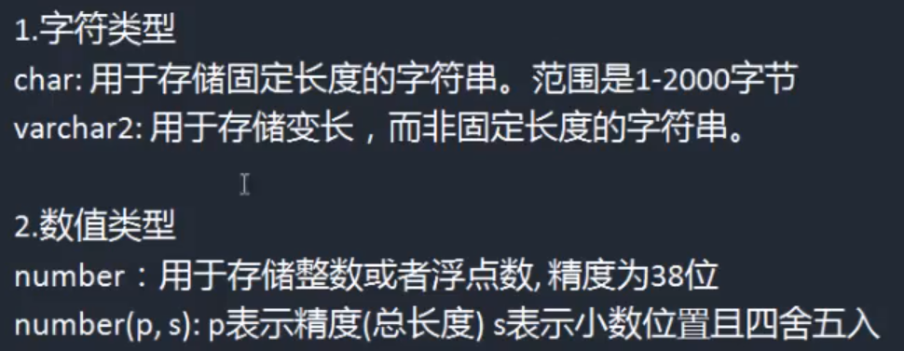

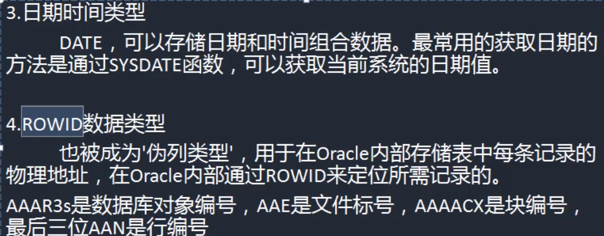

转换指定格式函数

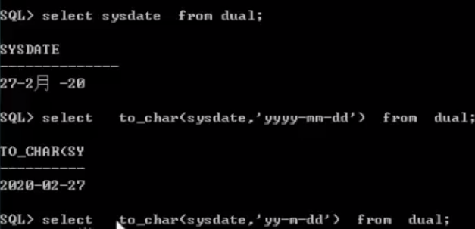

连接符||

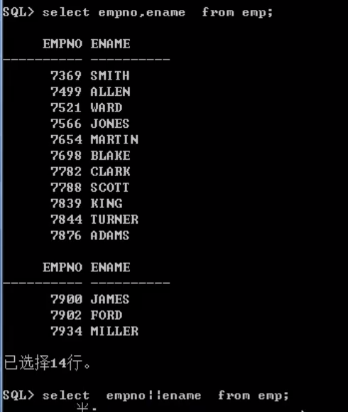 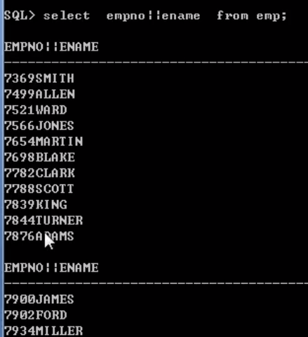

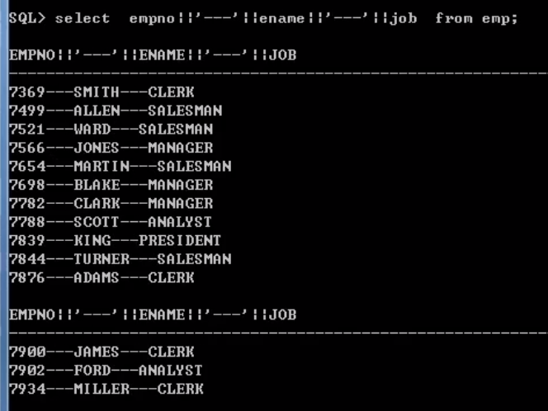**’** 字符串 ’

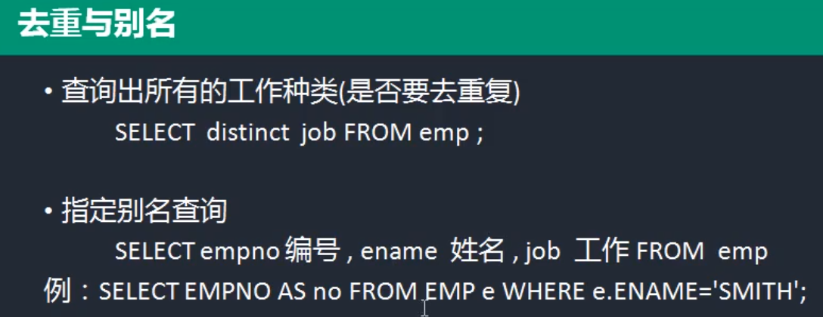

Distinct去除组合重复数据

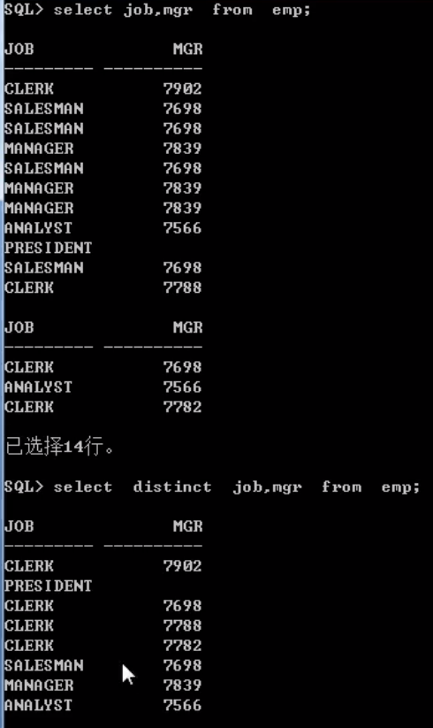

取别名可以直接 打空格 也可以用 as

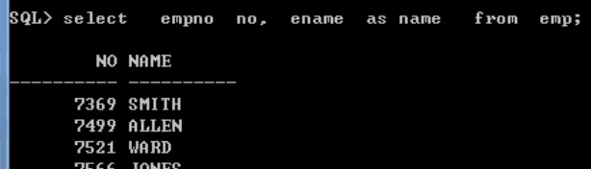

但是字段别名不可以用作判断条件，表起别名可以用作判断条件

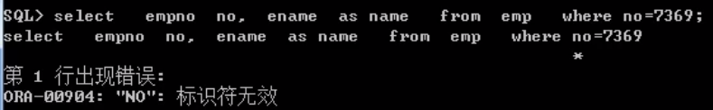

添加字段



删除字段



修该数据格式 modify 属性名 新的格式



修改字段名称

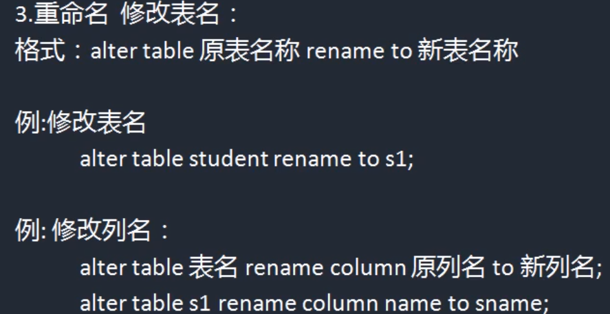

创建主键和关联

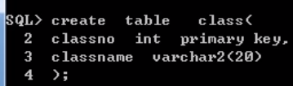

Foregin key关联表外键

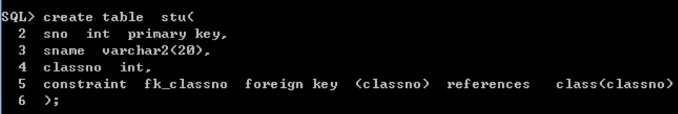

关键字输错或者没输

有关联的时候不能直接删 ，mysql只有先删从表 oracle可以加关键字cascade constraints全部删除

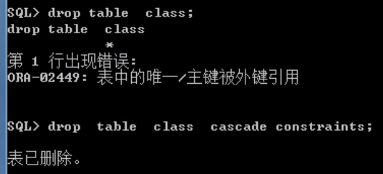

回收栈

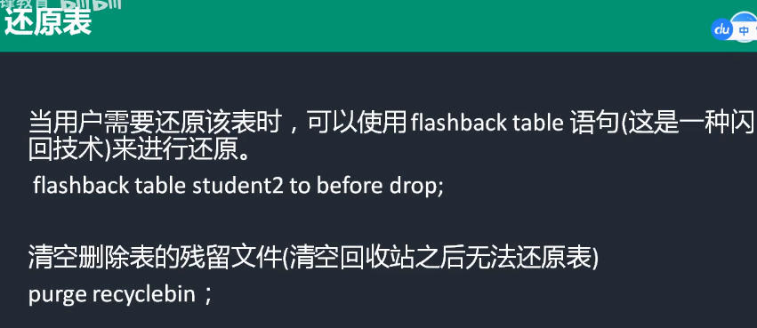

Table关键字后面加表名



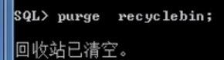

数据约束类似于mysql

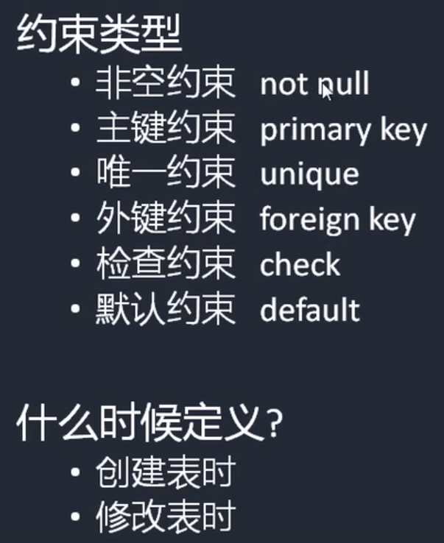

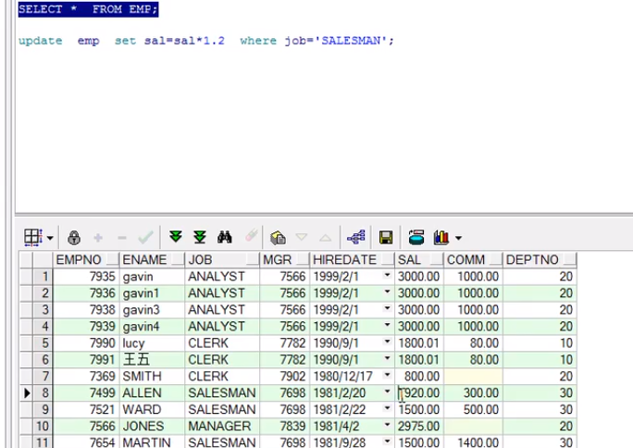

修改日期操作 一定要用to_date()



更新数据

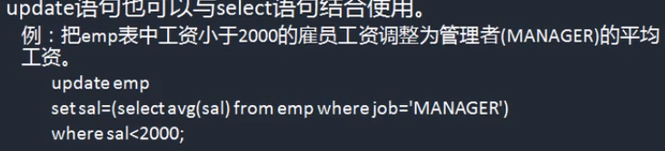

Truncate是删除了就无法还原的删除键

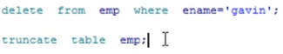

再次选择需要别名 emp的别名是t

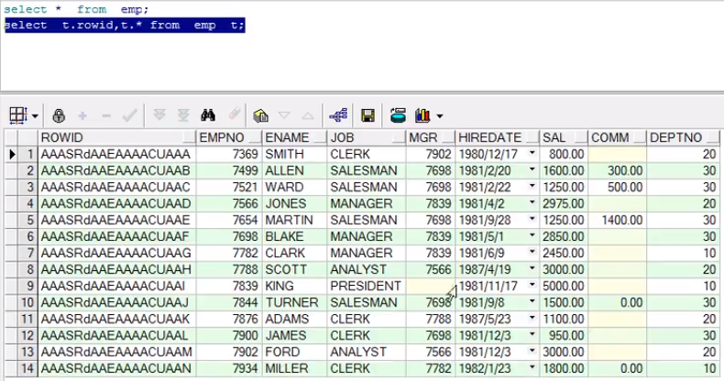

查询薪水大于平均值的数



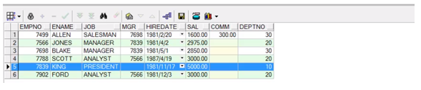

常用函数

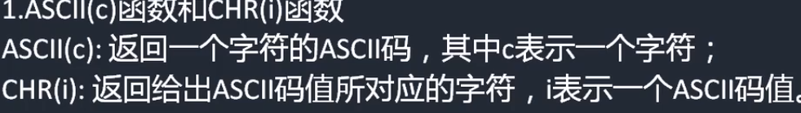

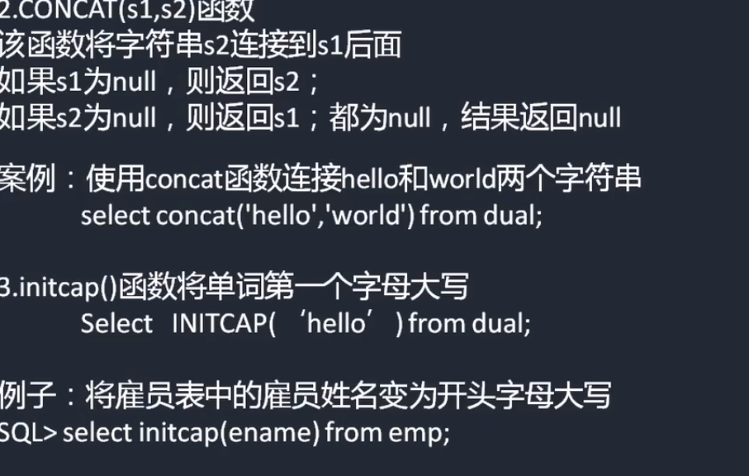

应用代码

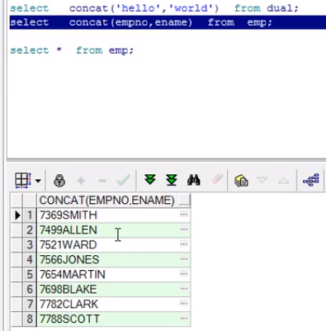

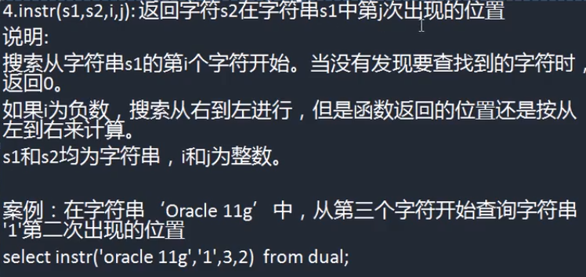

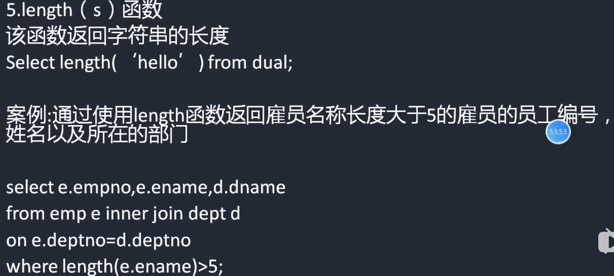

替换公式

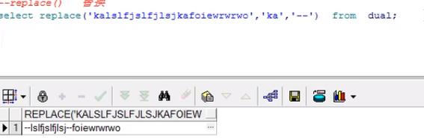

替换

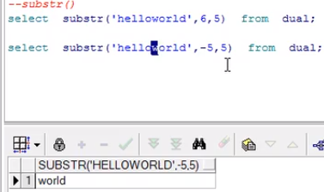

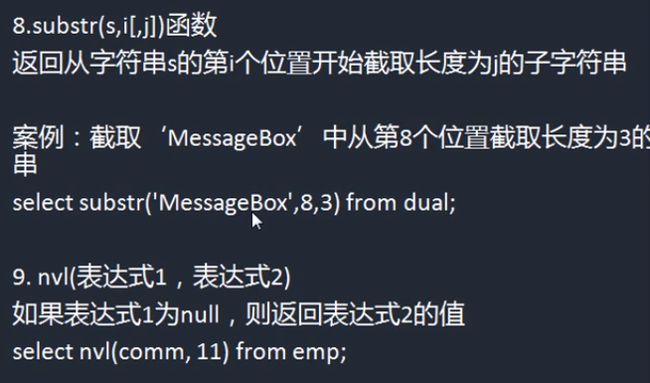

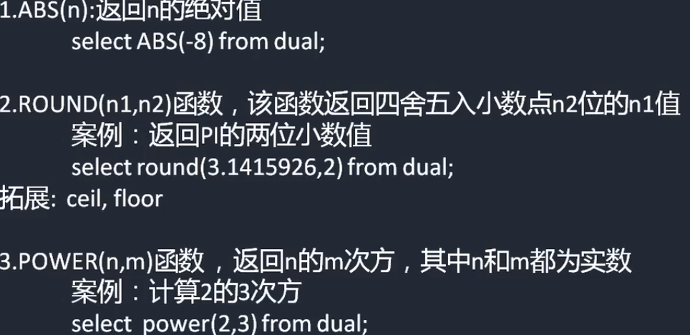

Dual空表 最小的表

# 事务

整个事务里面的sql要么都成功要么都不成功，

在sql develop中要点提交按钮才能提交

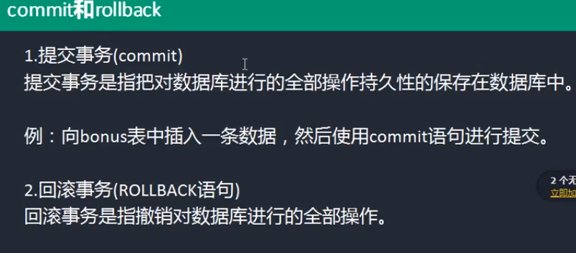

没有提交commit 在sql develop里面即使写了显示出来了 在数据库里面查询也没有

# 视图和索引

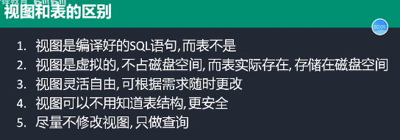

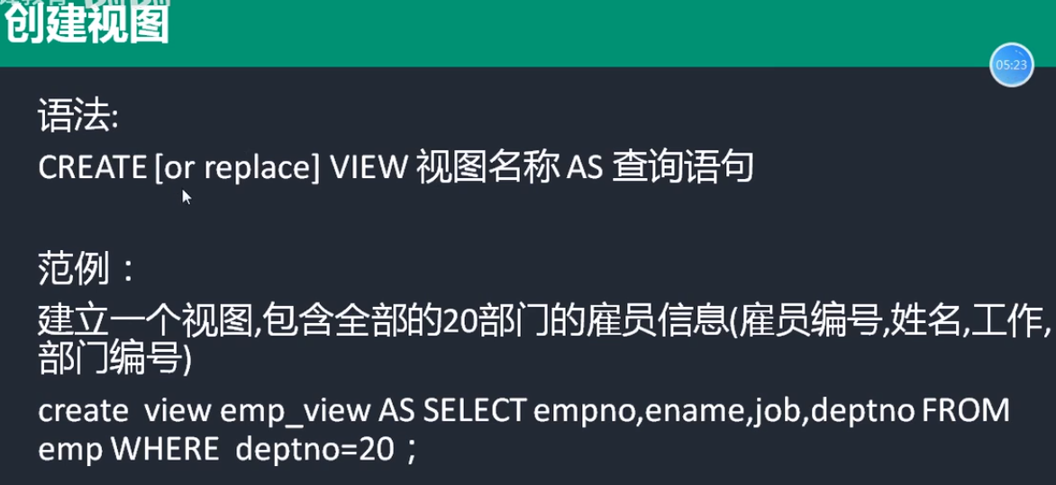

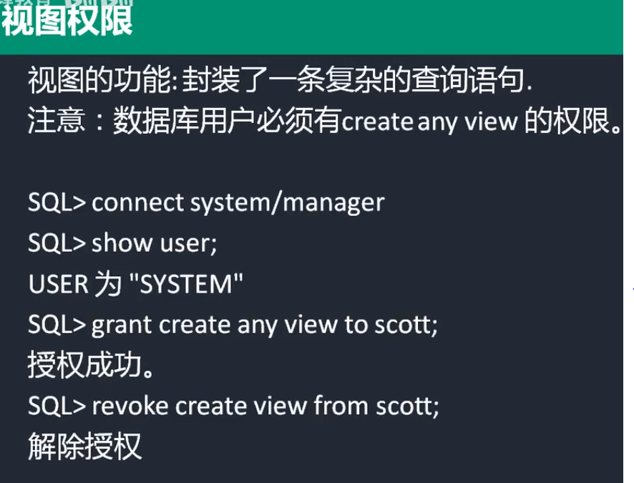

创建只读图 Oracle特色

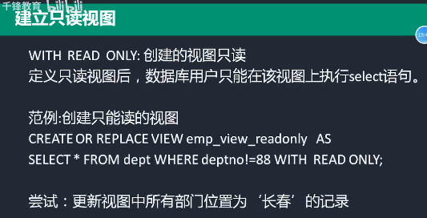

视图关联创建最好用别名 特别是有重复字段时 必须用别名



# Oracle存储过程

mysql存储过程语句tsql

Oracle存储过程语句pl/sql 特有的sql语言

一个关键字可以声明多个变量 mysql一个关键字只能声明一个变量

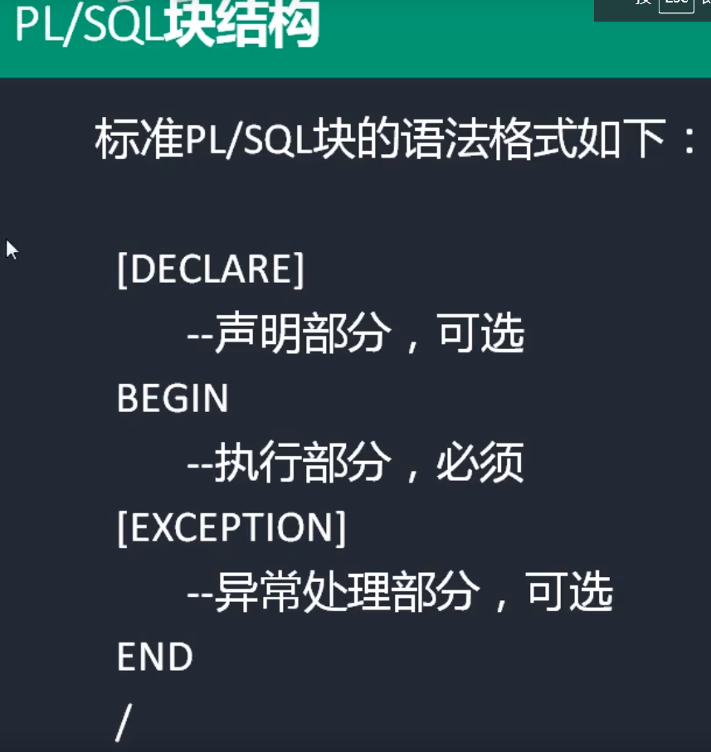

[]内容可以省略不写 匿名存储内容写法

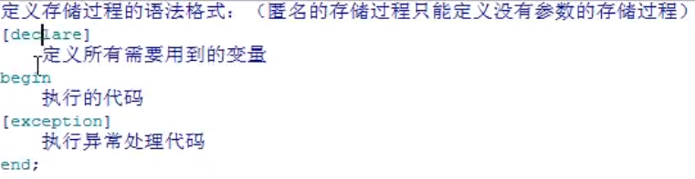

存储过程

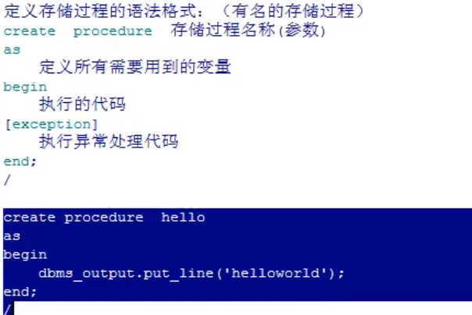

如果存储过程存在就覆盖掉



调用存储过程

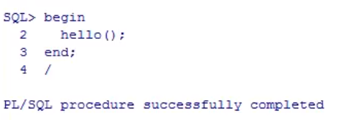

日期格式要用to_data

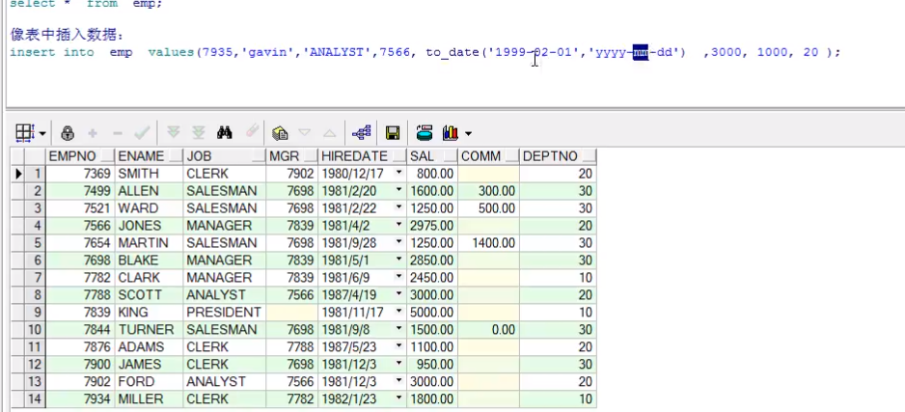

更新数据 销售员工资上涨1.2

带参数的存储过程

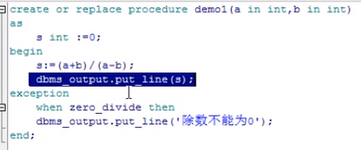

As后面定义变量 into就是把数据插入到变量中

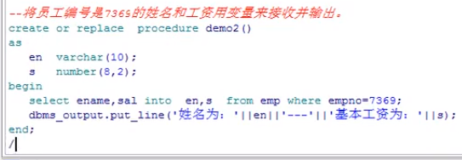

分支语句

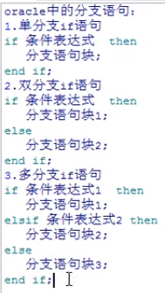

实际应用

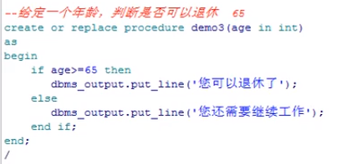

Oracle循环语句

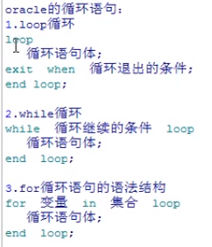

For循环的循环执行次数由集合中的元素个数决定

1到100用1..100来表示

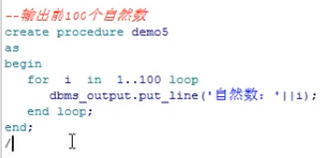

loop循环格式

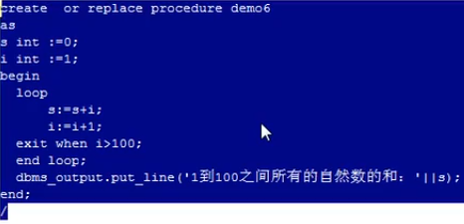

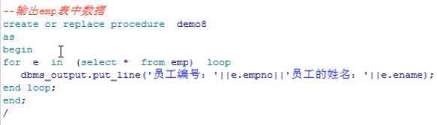

调用参数的两种方式

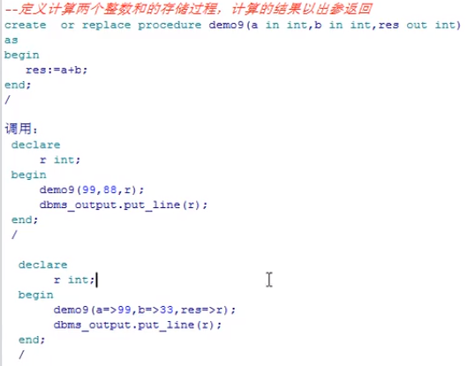

# Oracle进阶

语句执行顺序

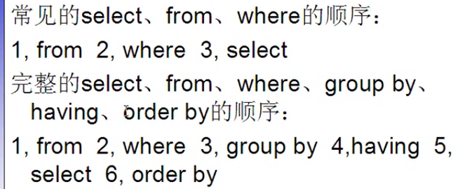

Order by 后再筛选就用having

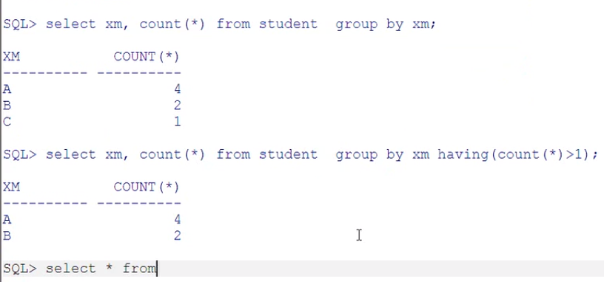

自链接

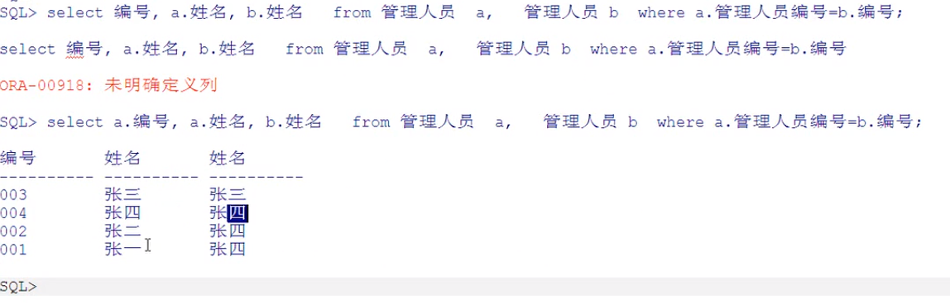

Join on写法

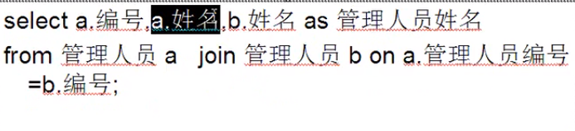

Case用法

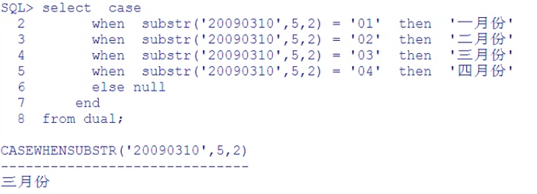

Updata更新

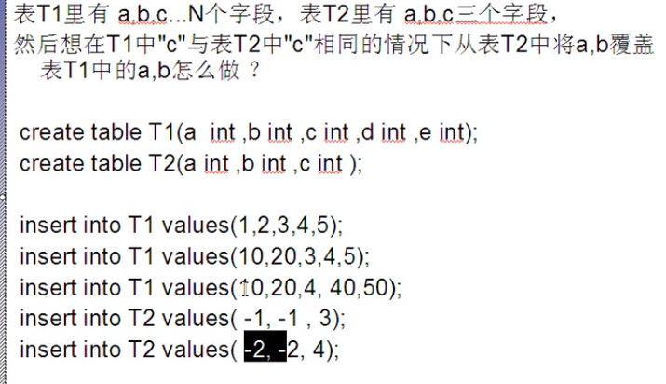

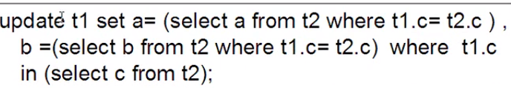

In关键字的用法

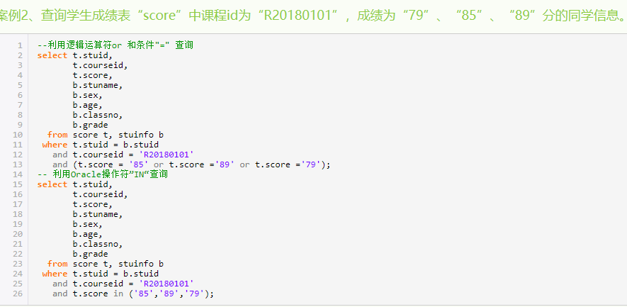

## 分析函数

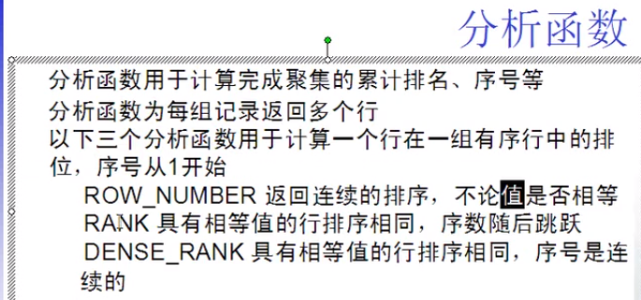

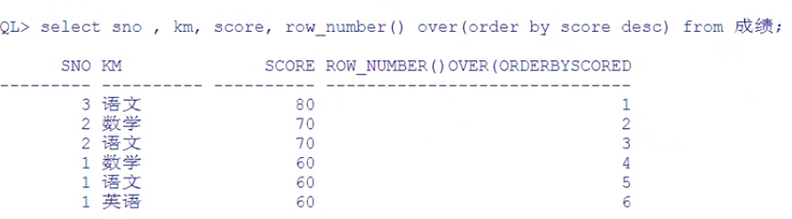

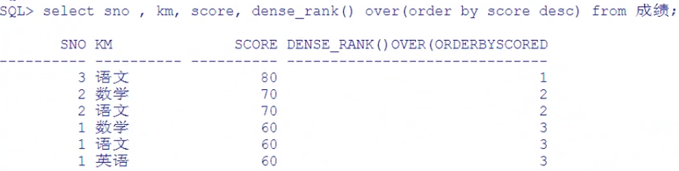

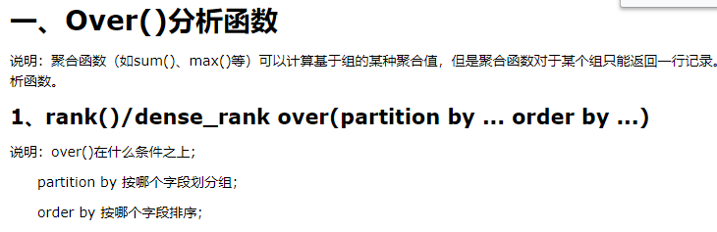

循环判断函数decode



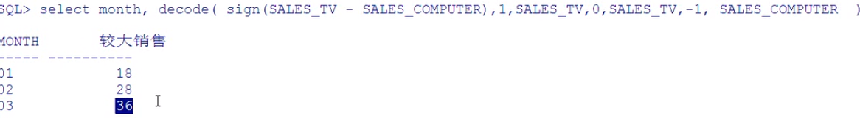

值计算

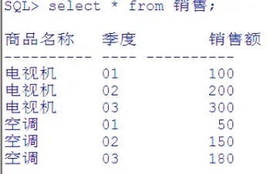

先from选表，再选商品名称进行聚合，如果不是01季度就把销售额设置为0

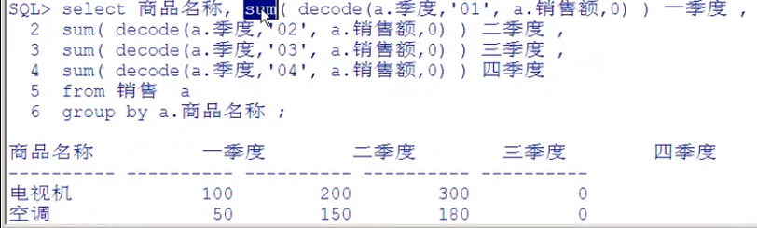

Rownum 用between只能从1开始 所以一般用<号来操作

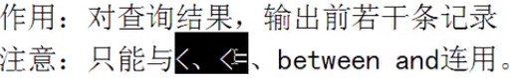

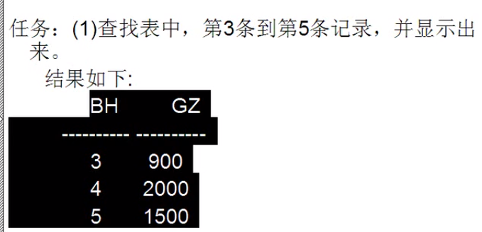

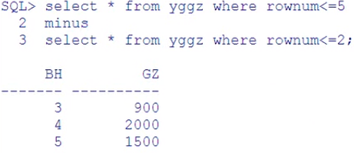

使用别名嵌套来做

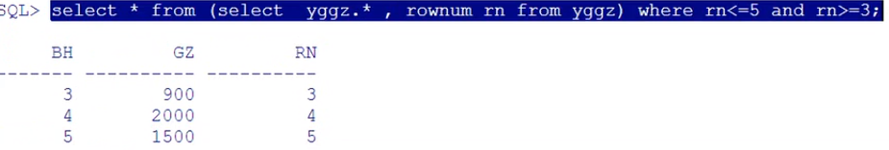

找出工资第三到第五高

Minus集合相减

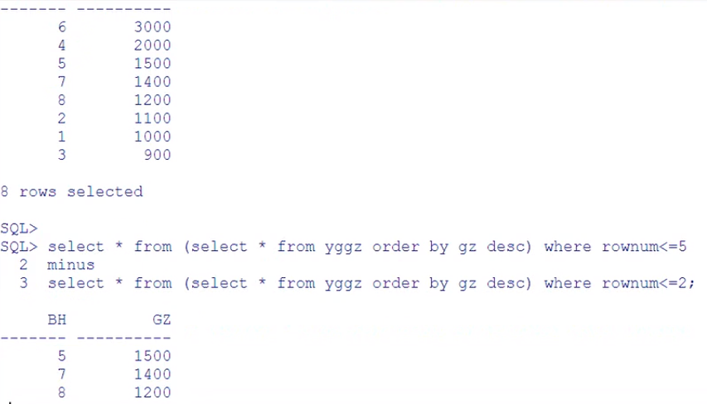

Rowid唯一标识一行查询速度最快

删除重复语句

原数据

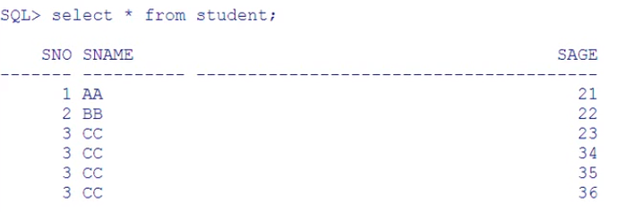

方式一

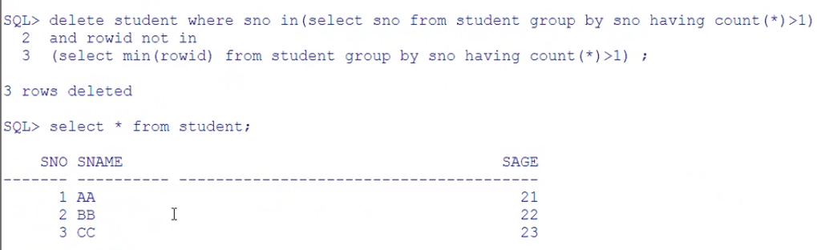

方式二

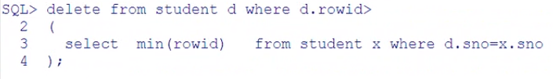

综合题

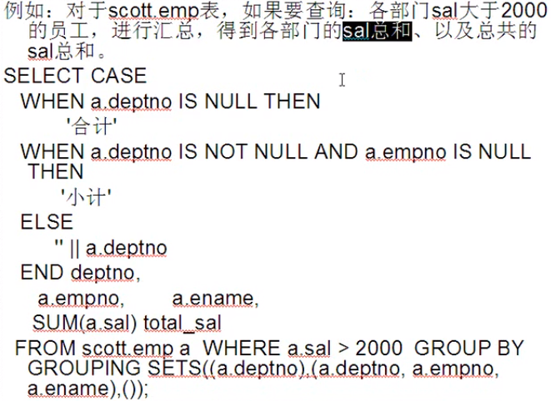

## 用户管理

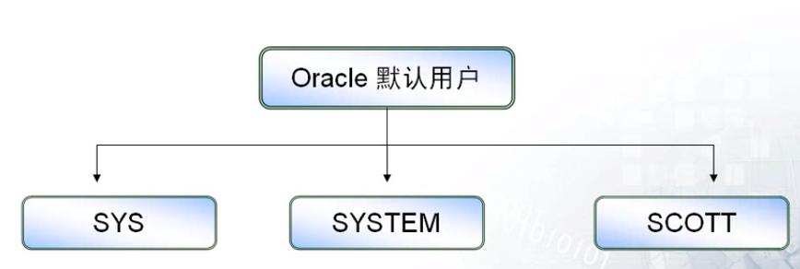

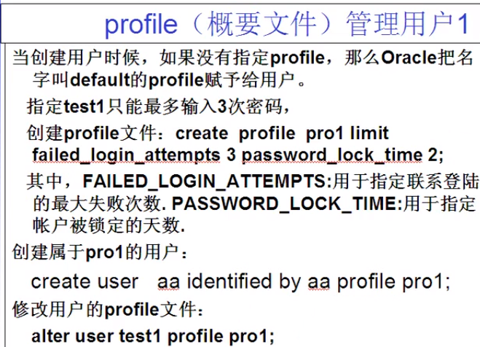

权限系统

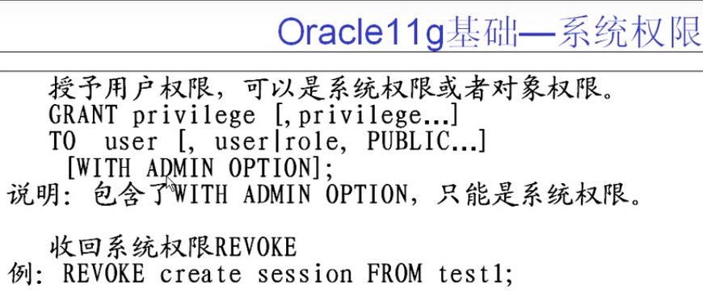

可以任意使用表名赋值给test1



展示用户test1权限

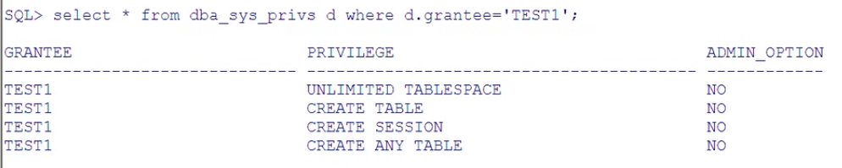

创建角色

Create role role1

为角色赋予权限



创建用户test9



为用户赋予connect和resource角色，这两个都是默认角色



第一个是看一个角色（role1）的用户权限 第二个是看角色具有什么的对象权限

读作public用户具有sys用户的Dual表的可读权限（在后面没有截图出来）

Dba_tab_privs是用来查看角色具有什么样的对象权限

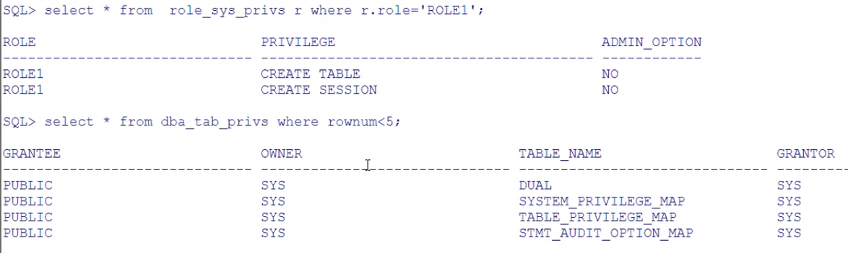

## 完整性约束

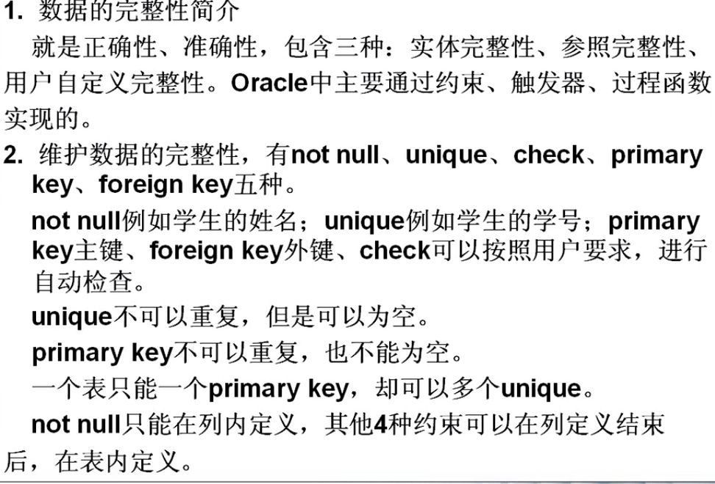

插入员工工资

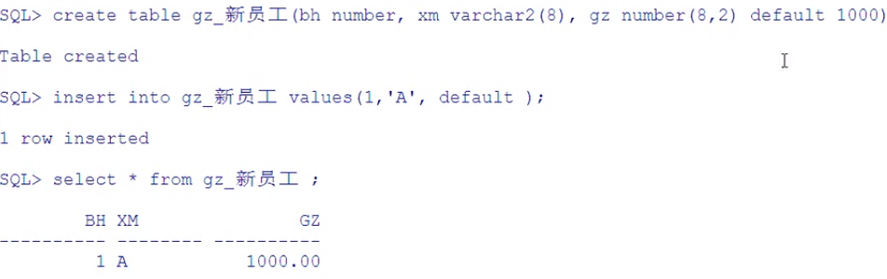

跳过关联直接删除

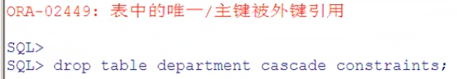

关闭主键约束和开启主键约束

Disable 和 enable

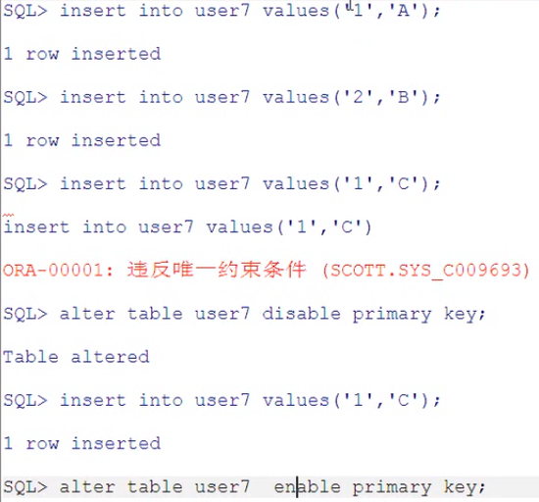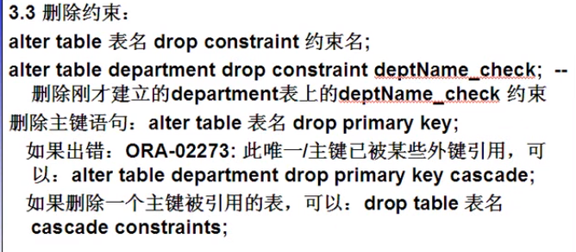

## 网络配置

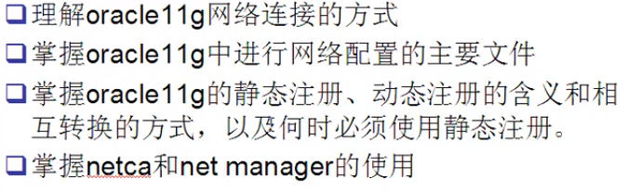

客户端要启用监听

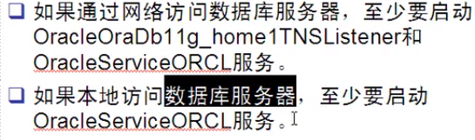

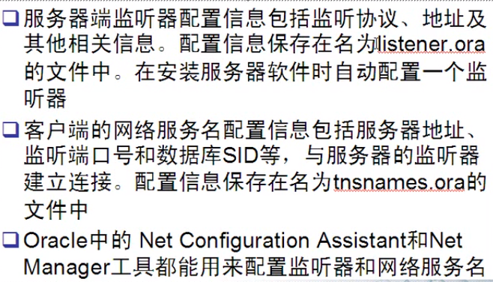

允许一种无密码的方式登录sys用户，这样不会导致不安全，恰恰是oracle的一个特色

把这个文件改成none就不允许这种情况发生了，原来是NTS

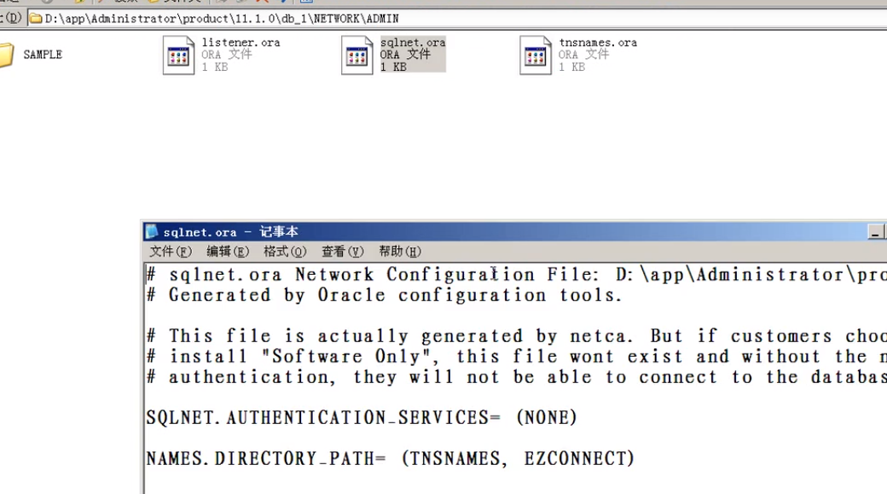

开启监听和配置

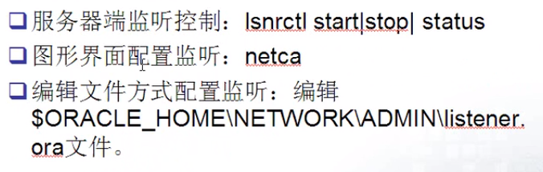

控制监听的配置文件

一个监听在使用TCP协议时使用，端口号是1521（PORT=1521）

第二行是指Oracle在执行过程中可以调用外部过程

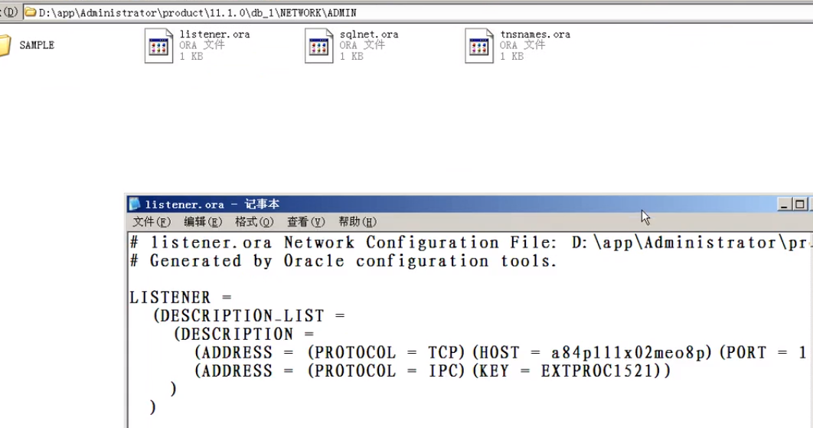

简单链接 @后面是主机号 1521是端口

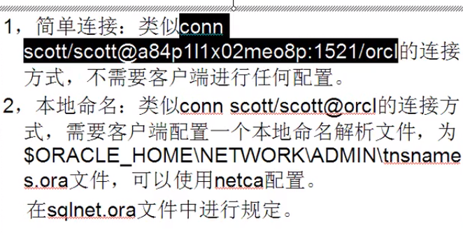

服务名和数据库名是两个东西，

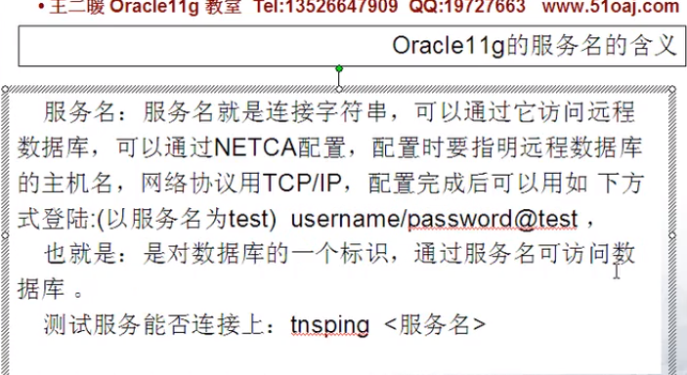

静态注册 （感觉是提前写好自动注册）

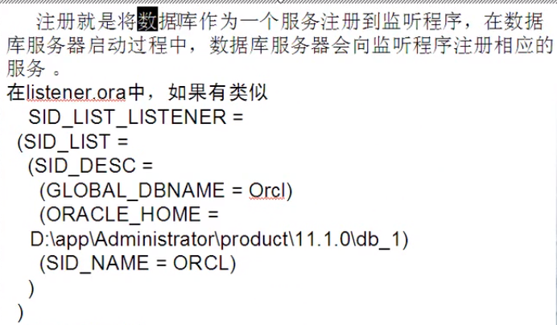

动态注册（感觉是指定好了配置方向）

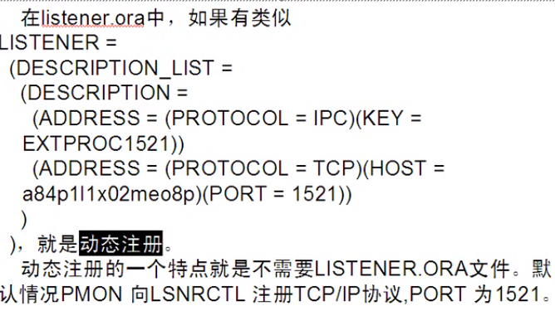

静态注册和动态注册区别

动态注册的数据库通过状态信息中的状态 READY 或状态 BLOCKED （对于一个备用数据库）来指明。不管何时关闭数据库，动态注册的数据库都会动态的从监听器注销，而与之相关的信息将从列表中消失。这样，不管数据库是运行还是已经关闭，监听器总是知道他的状态。

<https://www.cnblogs.com/black-start/p/10980754.html>

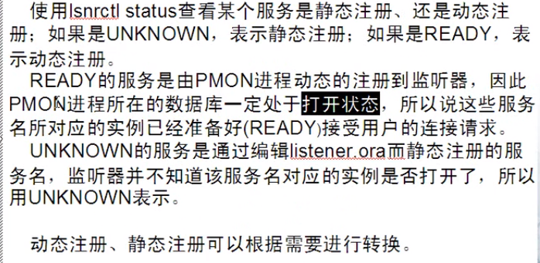

Lsnrctl stop 监听停掉

## 锁

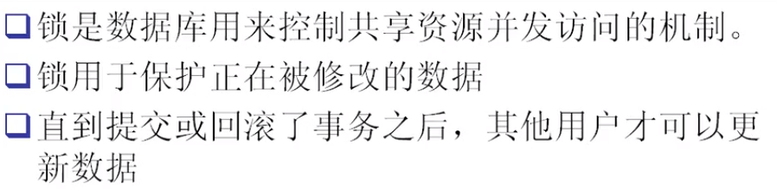

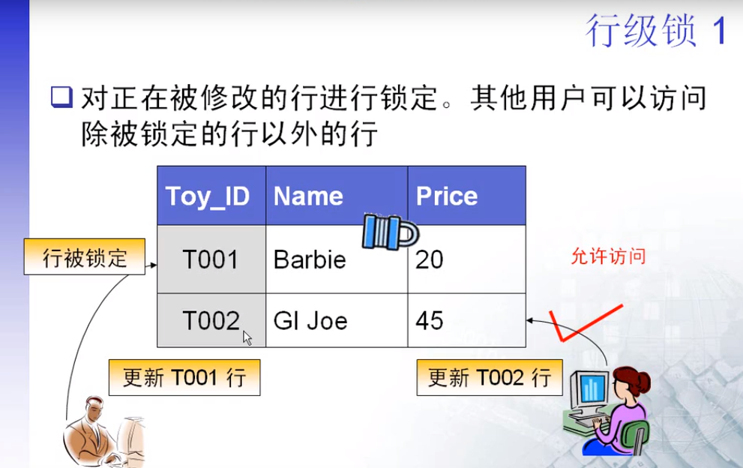

执行updata动作就会自动的给这一行加一个锁

删除锁操作 首先查找会话表和锁表相对应的内容（原因可能是只有在会话中断中的锁才是才是我们需要的锁）

查锁

select t2.username,t2.sid,t2.serial#,t2.logon_time from v$locked_object t1,v$session t2 where t1.session_id=t2.sid order by t2.logon_time;

解锁

alter system kill session '64,40449'（这是查出来的编号）;